PERSEPSI ORANG TUA SISWA SEKOLAH DASAR TENTANG PEMBELAJARAN VIRTUAL SELAMA MASA PANDEMI COVID-19
DI KELURAHAN KARYAMULYA KECAMATAN KESAMBI KOTA
CIREBON

SKRIPSI

Diajukan Untuk Memenuhi Persyaratan
Untuk Memperoleh Gelar Sarjana Strata Satu (S1)
Pada Program Studi Ilmu Komunikasi Fakultas Ilmu Sosial dan Budaya
Universitas Swadaya Gunung Jati Cirebon
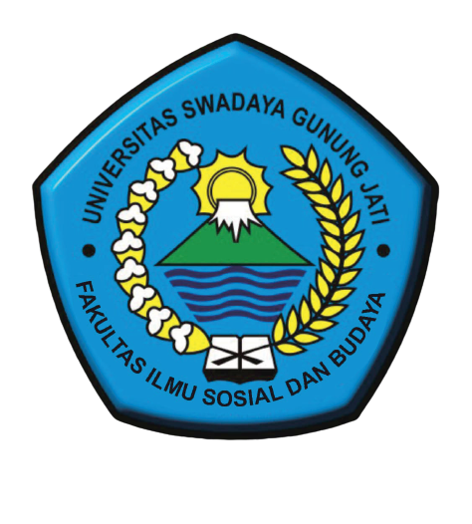
Oleh :
SEKAR ARUM SARI
NPM.118100066

PROGRAM STUDI ILMU KOMUNIKASI
FAKULTAS ILMU SOSIAL DAN BUDAYA
UNIVERSITAS SWADAYA GUNUNG JATI
CIREBON
2022

